R E G U L A M I N
XVIII Festiwalu Kolęd i Pastorałek - Domaniewice 2021
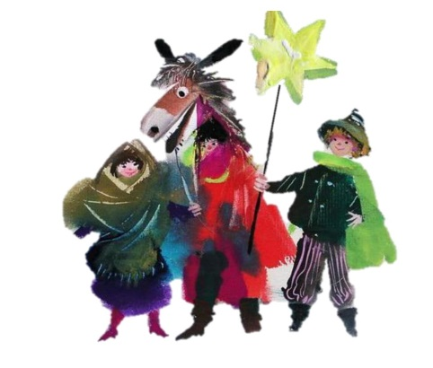

- Organizator:

Gminny Ośrodek Kultury w Domaniewicach
Współorganizatorzy:
- Urząd Gminy w Domaniewicach
- Gminny Ośrodek Pomocy Społecznej w Domaniewicach

- Cel imprezy:

- Prezentacja kolęd i pastorałek.
- Poszukiwanie nowych aranżacji i wykonań.
- Podtrzymywanie tradycji śpiewania kolęd i pastorałek.
- Nawiązanie współpracy między placówkami kulturalnymi i oświatowymi.
- Rozwijanie umiejętności i wrażliwości muzycznej dzieci i młodzieży.

- Uczestnicy:

- Dzieci i młodzież z terenu powiatu łowickiego, skierniewickiego, brzezińskiego, zgierskiego, łęczyckiego i kutnowskiego.
- W festiwalu mogą wziąć udział wyłącznie soliści.

- Kategorie wiekowe:

- I kategoria – dzieci przedszkolne i z oddziałów „0”
- II kategoria - uczniowie kl. I-IV
- III kategoria - uczniowie kl. V-VIII
- IV kategoria - uczniowie szkół średnich i studenci do 25 lat

- Warunki uczestnictwa i zasady organizacyjne

- Każdy uczestnik śpiewa jedną kolędę lub pastorałkę w języku polskim.
- Piosenki o tematyce świątecznej lub noworocznej nie będą oceniane.
- Wykonawcy śpiewają: acapella, z udziałem podkładu muzycznego lub instrumentu muzycznego.
- Mailowe zgłoszenie (załącznik nr 1), oświadczenie (załącznik nr 2) oraz link do do filmu video należy przesłać na adres mailowy gok@gokdomaniewice.pl do 21 stycznia 2021 roku w tytule podając imię i nazwisko oraz kategorie wiekową.
- Nagranie należy zamieścić na kanale You Toube lub przesłać przez serwis wetransfer.com.
- Filmy powinny być nagrane w układzie poziomym, w dobrej rozdzielczości.
- Na początku nagrania uczestnik przedstawia się oraz podaje tytuł wykonywanej kolędy.
- Niedopuszczalne są jakiekolwiek korekty nagrania jak montaż, edycja obrazu czy dźwięku, zmiana podkładu dźwiękowego, jakakolwiek integracja cyfrowa w nagranie.
- Uczestnicy biorący udział w poprzedniej edycji konkursu są zobowiązani do wykonania innego utworu niż poprzednio.
- Uczestnicy delegowani przez jedną placówkę nie mogą wykonywać tego samego utworu.
- Do festiwalu przyjmowane są zgłoszenia uczestników: indywidualne, delegowanych poprzez szkoły, ośrodki kultury oraz inne instytucje z terenu powiatu łowickiego, skierniewickiego, brzezińskiego, zgierskiego, łęczyckiego i kutnowskiego.
- Maksymalny czas przeznaczony na prezentację jednego utworu nie może przekroczyć 5 min.
- Placówki mogą zgłaszać maksymalnie po 5 wykonawców (tj. 5 solistów) w każdej kategorii wiekowej.
- Przesłanie załączników nr 1 i 2 jest warunkiem dopuszczenia uczestnika do konkursu i jest równoznaczne z akceptacją regulaminu
- Uczestnicy festiwalu zobowiązani są do posiadania wszelkich praw do prezentowanego utworu (tekst
i muzyka). Zgłoszenie do udziału w konkursie jest równoznaczne z oświadczeniem, że prezentacja nie narusza praw autorskich osób trzecich.
- Nagrody laureaci konkursu będą mogli odebrać w Gminnym Ośrodku Kultury w Domaniewicach lub zostaną przesłane pocztą na adres podany w formularzu zgłoszeniowym.
- Organizator zastrzega sobie prawo zmiany regulaminu, wszelkie zmiany będą opublikowane na stronie ośrodka www.gokdomaniewice.pl

VII. Ocena:

- Oceny uczestników dokona Komisja powołana przez organizatora.
- Komisja oceniać będzie:
- dobór repertuaru dostosowany do regulaminu konkursu oraz wieku uczestnika
- poziom muzyczny,
- walory głosowe,
- aranżację,
- strój,
- ogólne wrażenie artystyczne,
- oryginalność.
- Komisja oceniać będzie solistów z podziałem na kategorie wiekowe
- W sytuacjach, nieprzewidzianych w regulaminie, każdorazowo decyzję podejmuje Komisja.
- Decyzja Komisji jest ostateczna.

VIII. Nagrody:

1. Dla najlepszych wykonawców w poszczególnych kategoriach przyznane zostaną nagrody i dyplomy.
2. Organizatorzy zastrzegają sobie prawo podziału nagród według uznania Komisji.

IX. Uwagi końcowe:

  - Zgłoszenie udziału w Festiwalu jest jednoznaczne z wyrażeniem zgody uczestnika na postanowienia regulaminu, na rejestrację i wykorzystanie materiału audiowizualnego do celów promocyjnych i przetwarzania danych na potrzeby Festiwalu zgodnie z RODO.

Serdecznie zapraszamy!

